Министерство науки и высшего образования Республики Казахстан

Торайгыров университет

Факультет Инженерии

Кафедра Машиностроение и стандартизация

ОТЧЁТ
по рубежному контролю № 2

По специальности 6В07151 – Машиностроение и реверс-инжиниринг
Тема Разработка учебного VR-симулятора токарного станка
Период занятия 09.11.2026 – 12.11.2026

(оценка)

Руководитель
инженер, аспирант кафедры КСУ
(должность, ученая степень)
С.И. Карасев
(инициалы, фамилия)
(подпись) |  | (дата)
Обучающийся
Н.В. Чернов
(инициалы, фамилия)
(подпись) |  | (дата)
МСиРИ-402
(группа)
Содержание

 | Введение | 3
1 | Клиент-серверное взаимодействие (09.11.2026) | 4
2 | Создание VR-сцены (10.11.2026) | 7
3 | Разработка UI в среде виртуальной реальности (11.11.2026) | 13
4 | Разработка обучающего сценария по работе со станком (12.11.2026) | 16
 | Заключение | 31

Введение

Учебные VR-симуляторы позволяют отработать порядок работы на станке до допуска к реальному оборудованию: обучающийся выполняет все действия руками в шлеме, а программа проверяет их последовательность и подсчитывает ошибки.
Цель второй недели занятий – разработать VR-симулятор токарного станка CK6150, связанный с сервером данных станка.
Для достижения цели решались следующие задачи:
– получение координат осей станка с сервера и перемещение узлов модели;
– создание VR-сцены с заготовкой, которую можно взять и установить в патрон;
– разработка панели станка в пространстве сцены с кнопками «Пуск» и «Стоп»;
– разработка обучающего сценария из девяти этапов с ограждением, подсчётом ошибок и повтором.

1 Клиент-серверное взаимодействие (09.11.2026)

1.1 Задание

1) Получить данные станка с сервера запросом GET по адресу https://cnc.kovalev.team/get/3.
2) Разобрать ответ в формате JSON и найти координаты осей X, Y, Z.
3) Перемещать по полученным координатам узлы модели станка в Unity.

1.2 Скриншоты

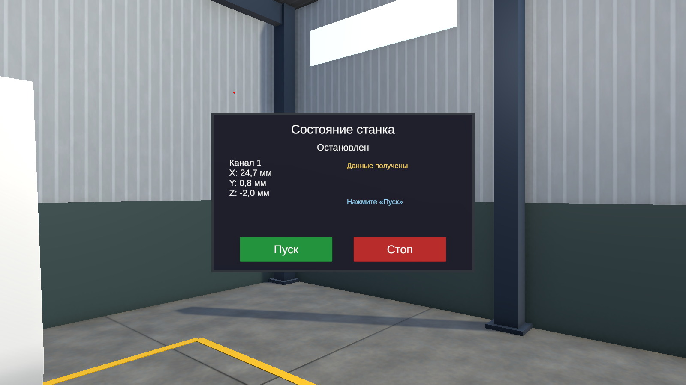

Рисунок 1.1 – Координаты осей, полученные с сервера

1.3 Листинг программы

Листинг 1.1 – Скрипт CncJsonController.cs
using System;
using System.Collections;
using System.Globalization;
using Newtonsoft.Json.Linq;
using UnityEngine;
using UnityEngine.Networking;
public class CncJsonController : MonoBehaviour
{
public string url = "https://cnc.kovalev.team/get/3";
public int channel = 1;
public float interval = 0.5f;
public Transform nodeX;
public Transform nodeZ;
private Vector3 startX;
Продолжение листинга 1.1
private Vector3 startZ;
private IEnumerator Start()
{
if (nodeX == null || nodeZ == null)
{
Debug.LogError("Назначьте узлы X и Z станка в Inspector.");
yield break;
}
startX = nodeX.localPosition;
startZ = nodeZ.localPosition;
while (true)
{
using (UnityWebRequest request = UnityWebRequest.Get(url))
{
request.timeout = 10;
yield return request.SendWebRequest();
if (request.result == UnityWebRequest.Result.Success)
{
try
{
MoveNodes(request.downloadHandler.text);
}
catch (Exception error)
{
Debug.LogWarning("Ошибка чтения JSON: " + error.Message);
}
}
else
{
Debug.LogWarning("Ошибка запроса: " + request.error);
}
}
yield return new WaitForSecondsRealtime(Mathf.Max(0.1f, interval));
}
}
private float GetCoordinate(JObject data, string axis)
{
foreach (JToken section in data["data"])
{
if ((string)section[0] != "Оси Канала " + channel)
continue;
foreach (JToken row in section[1])
{
if ((string)row[0] == "Перемещение по оси " + axis)
{
string text = ((string)row[1]).Replace("мм", "").Trim();
text = text.Replace(',', '.');
float value = float.Parse(text, CultureInfo.InvariantCulture);
if (float.IsNaN(value) || float.IsInfinity(value))
throw new FormatException("Некорректная координата " + axis);
return value;
}
}
}
Продолжение листинга 1.1
throw new FormatException("Не найдена координата " + axis);
}
private void MoveNodes(string json)
{
JObject data = JObject.Parse(json);
// токарный станок: X - поперечные салазки к детали, Z - каретка вдоль станка
float x = GetCoordinate(data, "X") * 0.001f;
float z = GetCoordinate(data, "Z") * 0.001f;
nodeX.localPosition = startX + Vector3.forward * x;
nodeZ.localPosition = startZ + Vector3.left * z;
}
}

1.4 Описание

Скрипт CncJsonController работает как клиент. Сопрограмма Start в бесконечном цикле отправляет GET-запрос с помощью UnityWebRequest и ожидает ответ, не останавливая работу Unity. Пауза между запросами – 0,5 с, время ожидания ответа – 10 с.
Ответ сервера приходит в формате JSON и разбирается библиотекой Newtonsoft.Json (метод JObject.Parse). Метод GetCoordinate находит раздел «Оси Канала 1» и строку «Перемещение по оси X», удаляет обозначение «мм», заменяет запятую на точку и преобразует текст в число. Миллиметры переводятся в метры умножением на 0,001.
Метод MoveNodes смещает узлы станка от начального положения: поперечные салазки – по оси X, каретку вдоль станины – по оси Z. Полученные значения отображаются на панели станка (рисунок 1.1). Ошибки связи и формата данных выводятся в консоль и не прерывают работу программы.

2 Создание VR-сцены (10.11.2026)

2.1 Задание

1) Запустить сцену и осмотреть станок в шлеме.
2) Взять заготовку с рабочего стола.
3) Перенести заготовку в обозначенную область станка и отпустить.
4) Повторить второй рукой и проверить устойчивость предмета.

2.2 Скриншоты

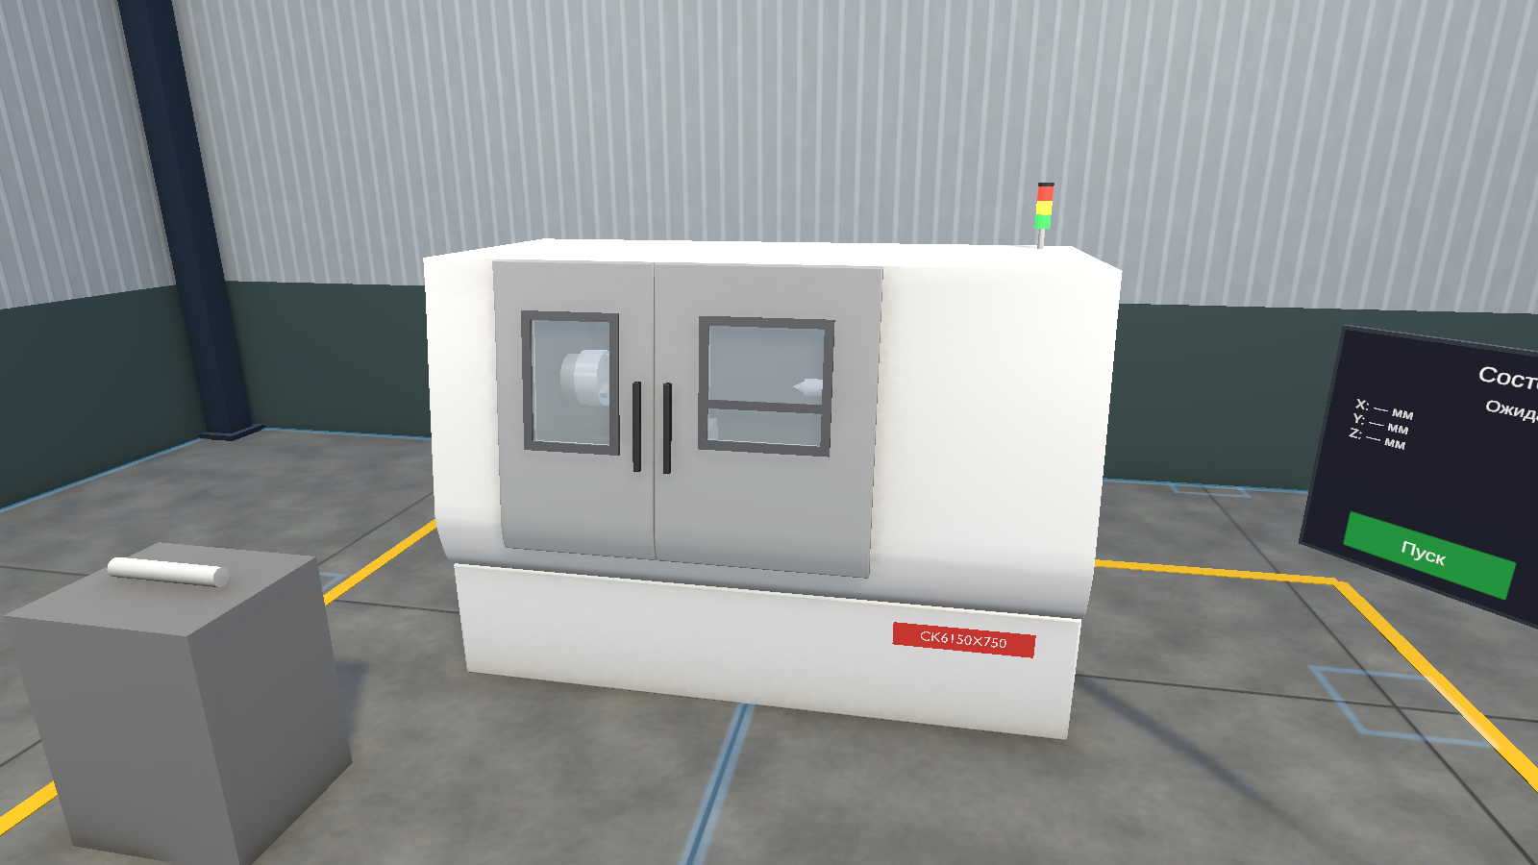

Рисунок 2.1 – VR-сцена: станок в цехе, стол с заготовкой и панель

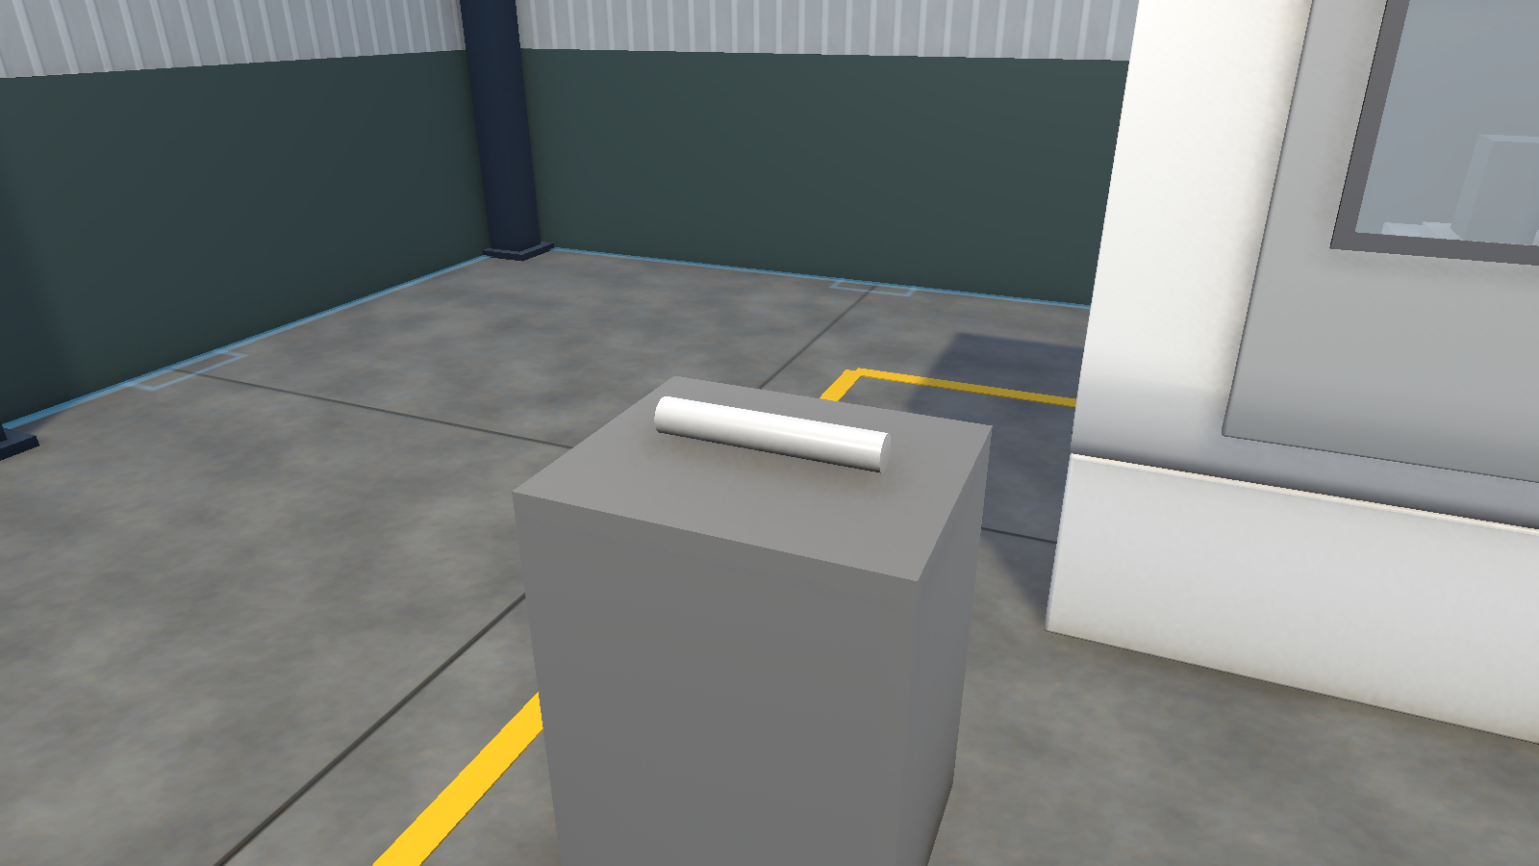

Рисунок 2.2 – Заготовка на рабочем столе

2.3 Листинг программы

Листинг 2.1 – Скрипт ChuckWorkpiece.cs (заготовка в патроне)
using System.Collections;
using UnityEngine;
using UnityEngine.Serialization;
using Valve.VR.InteractionSystem;
// Заготовка сцены 10.11: если её отпустили рядом с патроном, она закрепляется в нём.
// Захват и бросок делает стандартный Throwable из SteamVR, этот скрипт только проверяет место отпускания.
public class ChuckWorkpiece : MonoBehaviour
{
[FormerlySerializedAs("tochka")] public Transform chuckPoint; // точка крепления в патроне
[FormerlySerializedAs("rasstoyanie")] public float snapDistance = 0.1f; // насколько близко к патрону надо отпустить, м
[FormerlySerializedAs("pikseli")] public float cursorPixels = 50f; // без шлема: насколько близко курсор к патрону, пикселей
private Rigidbody rb;
void Start()
{
rb = GetComponent<Rigidbody>();
}
// взяли из патрона: снова обычное физическое тело, чтобы рука могла его тянуть
private void OnAttachedToHand(Hand hand)
{
transform.SetParent(null);
rb.isKinematic = false;
Продолжение листинга 2.1
}
private void OnDetachedFromHand(Hand hand)
{
StartCoroutine(CheckRelease(hand));
}
// проверка через кадр, когда Throwable закончил отпускание
private IEnumerator CheckRelease(Hand hand)
{
yield return null;
bool near = Vector3.Distance(transform.position, chuckPoint.position) < snapDistance;
// без шлема: курсор мыши наведён на патрон
if (hand.noSteamVRFallbackCamera != null)
{
Vector3 onScreen = hand.noSteamVRFallbackCamera.WorldToScreenPoint(chuckPoint.position);
float toCursor = Vector2.Distance(onScreen, Input.mousePosition);
if (onScreen.z > 0 && toCursor < cursorPixels) near = true;
}
if (near)
{
rb.isKinematic = true;
transform.SetParent(chuckPoint);
transform.localPosition = Vector3.zero;
transform.localRotation = Quaternion.identity;
print("Заготовка закреплена в патроне");
}
else
{
transform.SetParent(null);
rb.isKinematic = false;
}
}
}

Листинг 2.2 – Скрипт MachineDoor.cs (дверь станка)
using UnityEngine;
using UnityEngine.Serialization;
using Valve.VR.InteractionSystem;
// Раздвижная дверь станка. Рука тянет ручку через LinearDrive, тот пишет положение в LinearMapping (0..1).
// Скрипт переводит это число в движение двери: сначала дверь чуть выходит из проёма, потом едет в сторону.
public class MachineDoor : MonoBehaviour
{
[FormerlySerializedAs("vynos")] public Vector3 pullOut = new Vector3(0f, 0f, 0.003f); // выход из проёма на первых 15 % хода
[FormerlySerializedAs("sdvig")] public Vector3 slide = new Vector3(-0.6f, 0f, 0f); // сдвиг в сторону на остальном ходе
private Vector3 closedPosition;
private LinearMapping mapping;
void Start()
Продолжение листинга 2.2
{
closedPosition = transform.localPosition;
mapping = GetComponent<LinearMapping>();
}
void Update()
{
if (mapping == null) return;
transform.localPosition = closedPosition + Offset(mapping.value);
}
// смещение двери для положения t от 0 (закрыта) до 1 (открыта)
Vector3 Offset(float t)
{
if (t < 0.15f) return pullOut * (t / 0.15f);
return pullOut + slide * ((t - 0.15f) / 0.85f);
}
}

Листинг 2.3 – Скрипт DesktopWalk.cs (ходьба без шлема)
using UnityEngine;
using UnityEngine.Serialization;
using Valve.VR.InteractionSystem;
// Ходьба по полу без шлема (проверка на ПК): WASD или стрелки, Shift - бег, правая кнопка мыши - обзор.
// Висит на запасной камере Player; при подключённом шлеме этот объект выключен и не мешает VR.
public class DesktopWalk : MonoBehaviour
{
[FormerlySerializedAs("skorost")] public float walkSpeed = 2f; // скорость шага, м/с
[FormerlySerializedAs("skorostBega")] public float runSpeed = 4f; // скорость бега с Shift, м/с
[FormerlySerializedAs("vysota")] public float eyeHeight = 1.6f; // высота глаз над полом, м
[FormerlySerializedAs("granica")] public float floorLimit = 4.7f; // граница пола по X и Z, м
public float radius = 0.25f; // радиус «тела» для проверки стен
private Vector3 mouseStart;
private Vector3 angleStart;
void Start()
{
// встроенный полёт камеры SteamVR выключаем, чтобы ходить по полу
FallbackCameraController flying = GetComponent<FallbackCameraController>();
if (flying != null) flying.enabled = false;
Vector3 p = transform.position;
p.y = eyeHeight;
transform.position = p;
}
void Update()
{
// направления взгляда без наклона вверх-вниз
Продолжение листинга 2.3
Vector3 forward = transform.forward;
forward.y = 0f;
forward.Normalize();
Vector3 right = transform.right;
right.y = 0f;
right.Normalize();
float speed = Input.GetKey(KeyCode.LeftShift) ? runSpeed : walkSpeed;
Vector3 move = (forward * Input.GetAxisRaw("Vertical") + right * Input.GetAxisRaw("Horizontal")).normalized * speed * Time.deltaTime;
if (move != Vector3.zero)
{
// капсула от колен до глаз: если впереди стена или станок - не идём
Vector3 bottom = new Vector3(transform.position.x, 0.3f, transform.position.z);
Vector3 top = new Vector3(transform.position.x, eyeHeight, transform.position.z);
bool wall = false;
foreach (RaycastHit hit in Physics.CapsuleCastAll(bottom, top, radius, move.normalized, move.magnitude + 0.05f, ~0, QueryTriggerInteraction.Ignore))
{
if (hit.rigidbody == null) wall = true; // заготовку в руке не считаем препятствием
}
if (!wall)
{
Vector3 p = transform.position + move;
p.x = Mathf.Clamp(p.x, -floorLimit, floorLimit);
p.z = Mathf.Clamp(p.z, -floorLimit, floorLimit);
p.y = eyeHeight;
transform.position = p;
}
}
// обзор: зажать правую кнопку мыши
if (Input.GetMouseButtonDown(1))
{
mouseStart = Input.mousePosition;
angleStart = transform.localEulerAngles;
}
if (Input.GetMouseButton(1))
{
Vector3 shift = Input.mousePosition - mouseStart;
transform.localEulerAngles = angleStart + new Vector3(-shift.y * 360f / Screen.height, shift.x * 360f / Screen.width, 0f);
}
}
}

2.4 Описание

Создана сцена «10.11_VR_сцена» (рисунок 2.1): пол с областью телепортации TeleportArea, объект Player из SteamVR, станок CK6150, стол и заготовка. На заготовке установлены компоненты Rigidbody, Collider, Interactable и Throwable, поэтому её можно взять рукой контроллера (рисунок 2.2).
Скрипт ChuckWorkpiece проверяет место, где отпущена заготовка. Если она находится рядом с точкой патрона, заготовка закрепляется в патроне (становится кинематической и дочерней для точки), иначе падает под действием физики. Скрипт MachineDoor перемещает дверь станка через компоненты LinearDrive и LinearMapping: рука тянет ручку, дверь сначала выходит из проёма, затем сдвигается в сторону.
Скрипт DesktopWalk предназначен для проверки без шлема: ходьба по полу клавишами W, A, S, D, бег с Shift, поворот правой кнопкой мыши; станок и стол не дают пройти насквозь. При подключённом шлеме этот объект отключается.

3 Разработка UI в среде виртуальной реальности (11.11.2026)

3.1 Задание

1) Создать панель World Space рядом со станком.
2) Показать состояние running и координаты X, Y, Z из GET-запроса.
3) Подключить кнопки «Пуск» и «Стоп» к существующему клиенту.
4) Проверить кнопки и отключение связи в шлеме.

3.2 Скриншоты

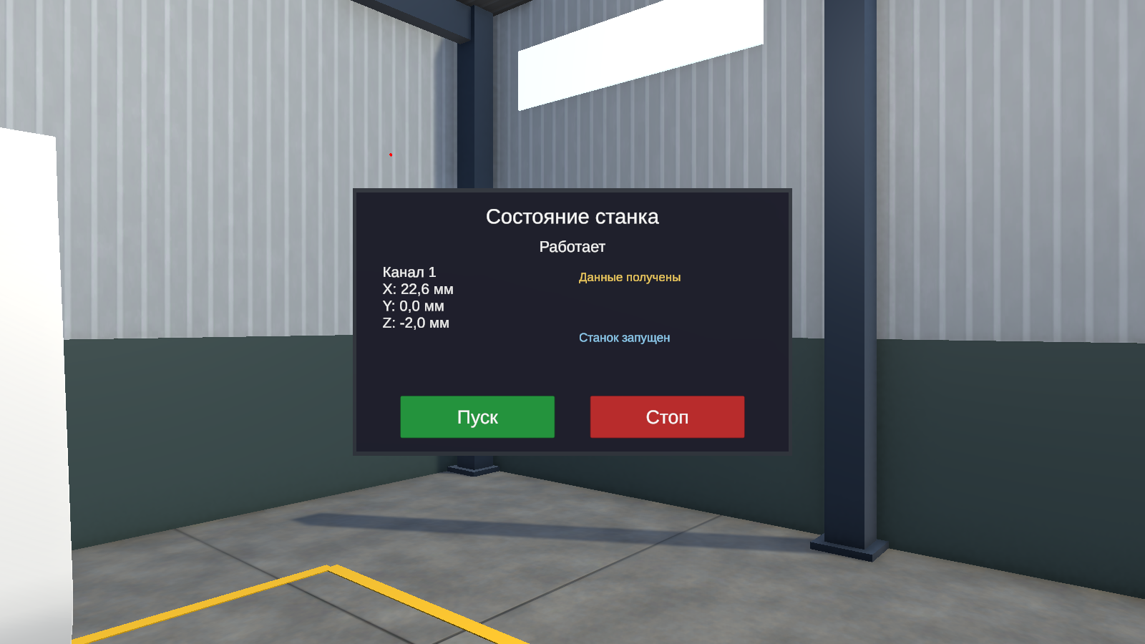

Рисунок 3.1 – Панель станка после нажатия «Пуск»: состояние и координаты из API

3.3 Листинг программы

Листинг 3.1 – Скрипт MachinePanel.cs
using TMPro;
using UnityEngine;
// Панель станка World Space (занятие 11.11): только показывает состояние, координаты, связь с API и последнюю команду.
public class MachinePanel : MonoBehaviour
{
public TMP_Text stateText, axesText;
public TMP_Text connectionText, commandText;
public float staleAfter = 3f;
private bool hasData;
private float lastSuccess;
Продолжение листинга 3.1
private string axesValue;
private void Awake()
{
stateText.text = "Статус из API не получен";
axesValue = "X: - мм\nY: - мм\nZ: - мм";
axesText.text = axesValue;
connectionText.text = "Ожидание первого ответа";
commandText.text = "";
}
public void ShowCoordinatesMeters(float x, float y, float z, int channel)
{
axesValue = $"Канал {channel}\n" +
$"X: {x * 1000f:F1} мм\n" +
$"Y: {y * 1000f:F1} мм\n" +
$"Z: {z * 1000f:F1} мм";
axesText.text = axesValue;
hasData = true;
lastSuccess = Time.unscaledTime;
connectionText.text = "Данные получены";
}
public void ShowReadError(string reason)
{
connectionText.text = reason;
axesText.text = axesValue + (hasData ? "\nПоследние данные неактуальны" : "\nДанные ещё не получены");
}
private void Update()
{
if (hasData && Time.unscaledTime - lastSuccess > Mathf.Max(0.1f, staleAfter))
{
ShowReadError("Нет свежего ответа GET");
}
}
// статус канала из ответа API: «Работа», «Готов», «Останов», «Ошибка»
public bool showApiStatus = true; // в сцене VR выключено: там строку занимают кнопки Пуск/Стоп
public void ShowStatus(string status)
{
if (showApiStatus) stateText.text = "Статус станка: " + status;
}
public void ShowCommand(string message)
{
commandText.text = message;
}
public void ShowDemoState(bool running)
{
stateText.text = running ? "Работает" : "Остановлен";
}
public void ShowConfirmedState(bool running)
Продолжение листинга 3.1
{
stateText.text = running ? "По данным API Работает" : "По данным API Остановлен";
}
}

Листинг 3.2 – Скрипт PanelDemoControls.cs
using UnityEngine;
// Кнопки Пуск и Стоп панели станка (занятие 11.11): меняют состояние на панели и пишут команду.
public class PanelDemoControls : MonoBehaviour
{
public MachinePanel panel;
private void Start()
{
panel.ShowDemoState(false);
panel.ShowCommand("Нажмите «Пуск»");
}
public void StartMachine()
{
Debug.Log("Пуск");
panel.ShowDemoState(true);
panel.ShowCommand("Станок запущен");
}
public void StopMachine()
{
Debug.Log("Стоп");
panel.ShowDemoState(false);
panel.ShowCommand("Станок остановлен");
}
}

3.4 Описание

Рядом со станком создан Canvas в режиме World Space – панель расположена в пространстве цеха и видна в шлеме (рисунок 3.1). На панели размещены тексты TextMeshPro (состояние станка, координаты X, Y, Z, состояние связи, последняя команда) и кнопки «Пуск» и «Стоп».
Скрипт MachinePanel только отображает данные. Клиент CncJsonController после каждого ответа сервера вызывает метод ShowCoordinatesMeters и передаёт координаты, панель переводит их в миллиметры. Если ответа нет дольше 3 с (параметр staleAfter) или пропала связь, панель выводит сообщение «Нет связи с API» и помечает данные как неактуальные.
Кнопки нажимаются рукой: у них есть BoxCollider и компонент UIElement из SteamVR, в событии On Click подключены методы StartMachine и StopMachine скрипта PanelDemoControls. Методы меняют состояние на «Работает» или «Остановлен» и выводят команду в нижней части панели.

4 Разработка обучающего сценария по работе со станком (12.11.2026)

4.1 Задание

1) Пользователь устанавливает заготовку и запускает учебный цикл.
2) Узел станка движется и останавливается до извлечения детали.
3) Ограждение (если есть в модели) закрывается перед запуском и открывается для извлечения детали.
4) Готовая деталь попадает в зону продукции.
5) Панель показывает результат и позволяет повторить обучение.

4.2 Скриншоты

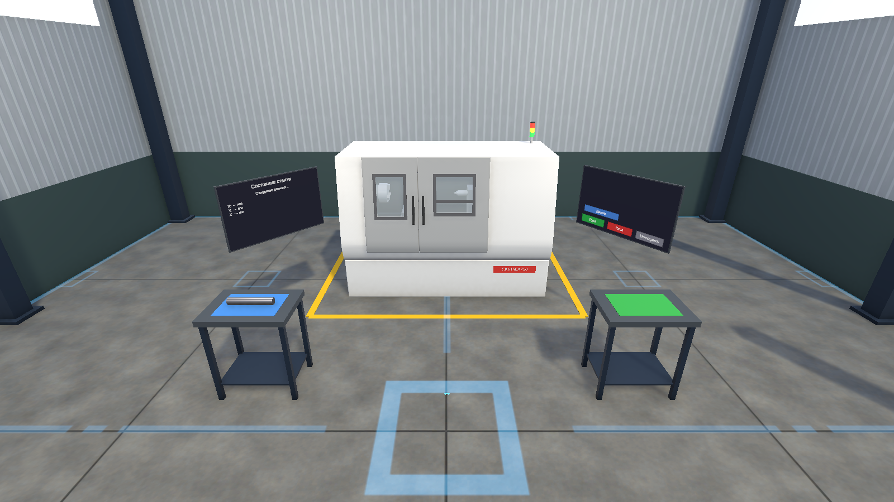

Рисунок 4.1 – Сцена тренажёра: стол заготовки, станок, стол продукции и панели

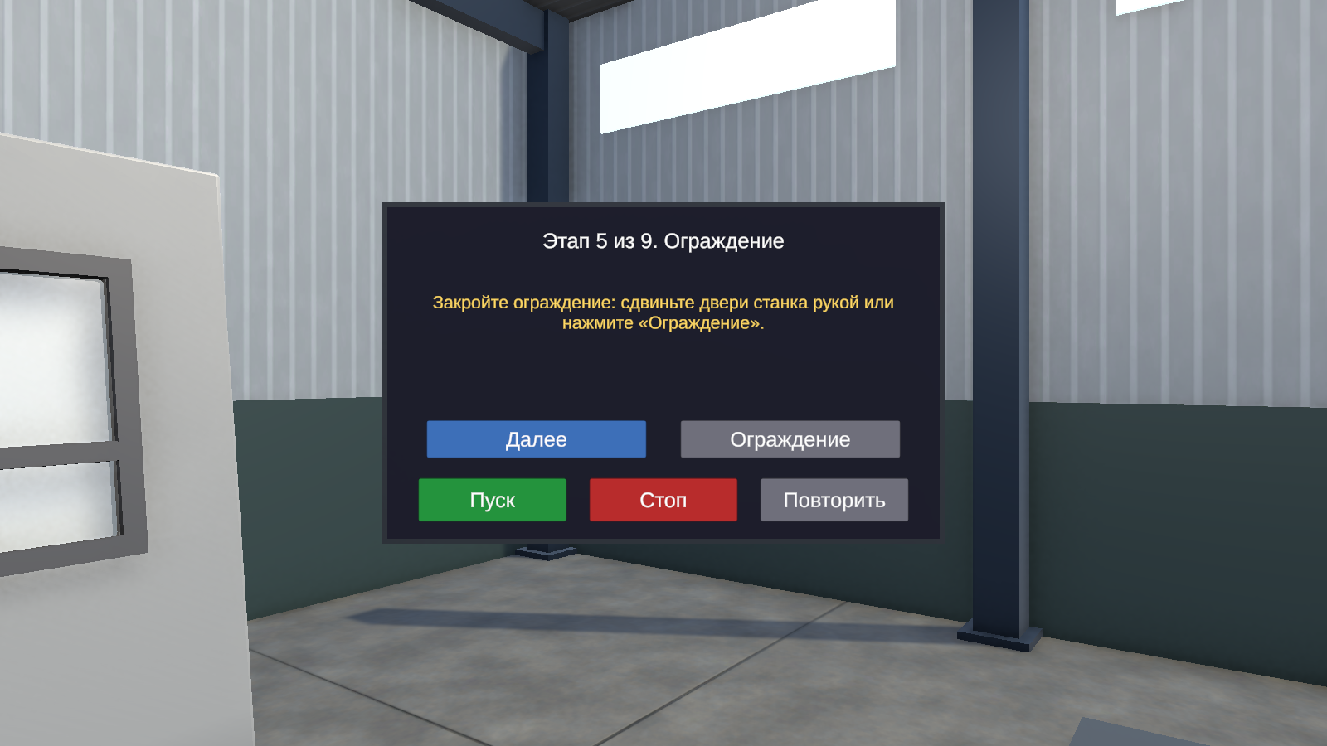

Рисунок 4.2 – Этап 5 – заготовка установлена, нужно закрыть ограждение

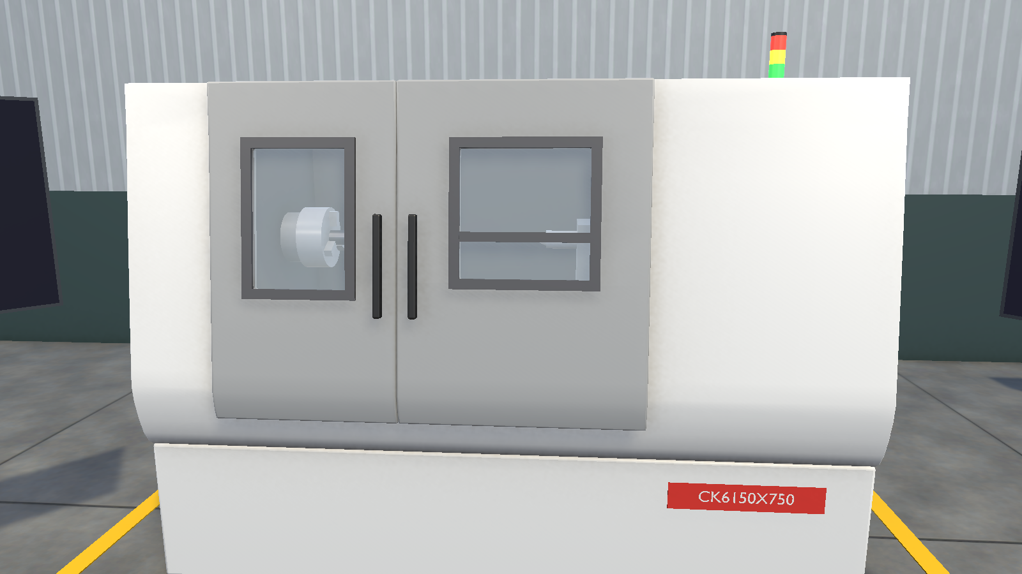

Рисунок 4.3 – Двери станка закрыты перед запуском

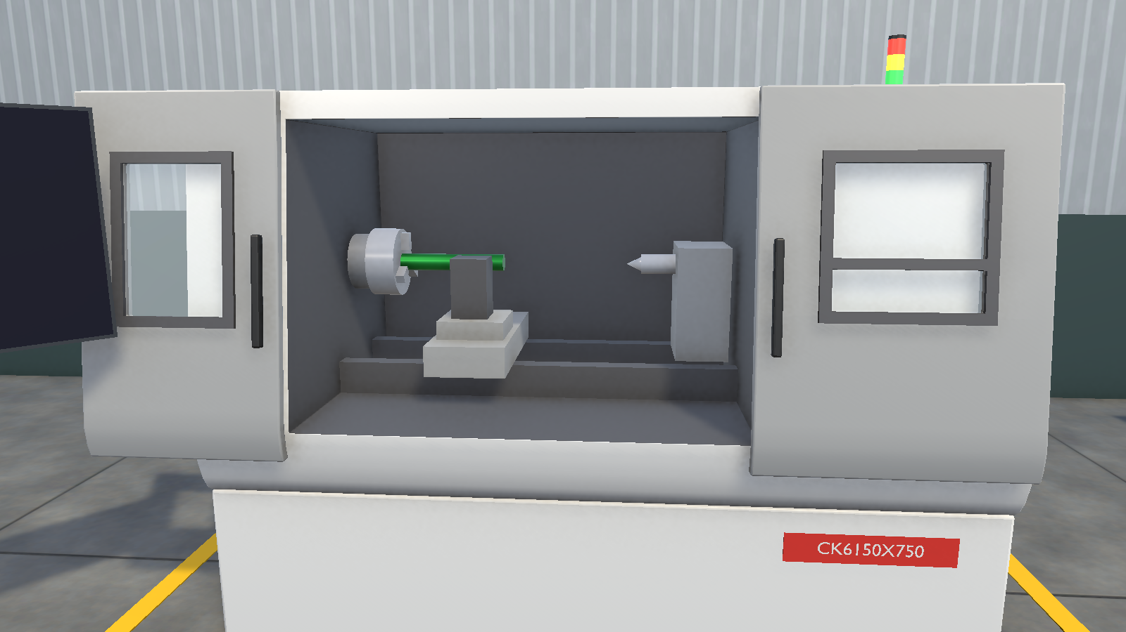

Рисунок 4.4 – После обработки двери открыты, готовая деталь в патроне

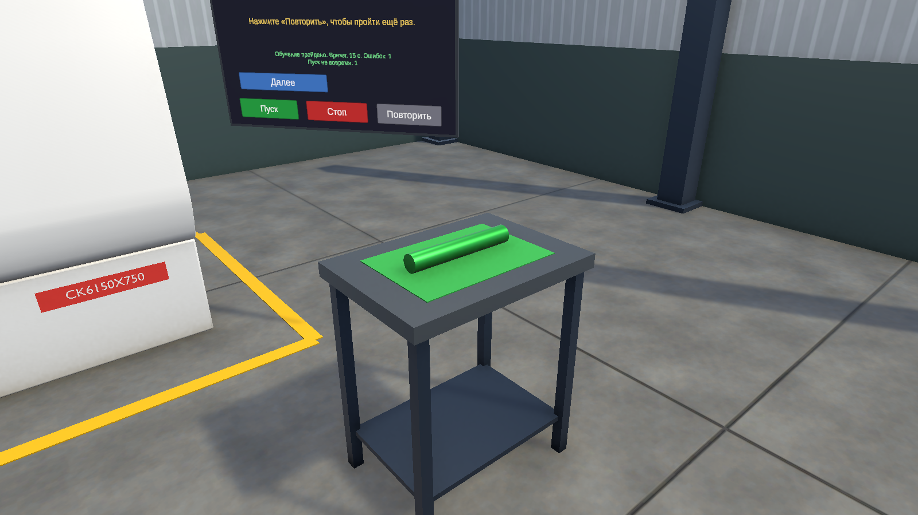

Рисунок 4.5 – Готовая деталь на столе продукции

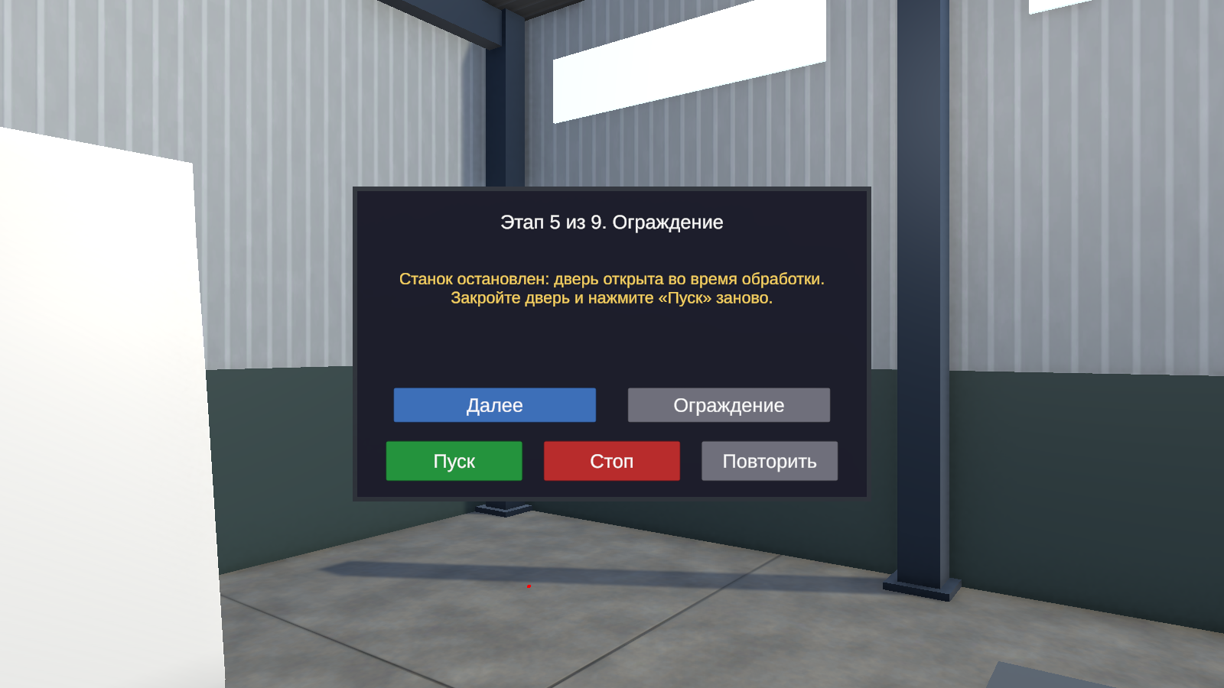

Рисунок 4.6 – Дверь открыта во время обработки – станок остановлен

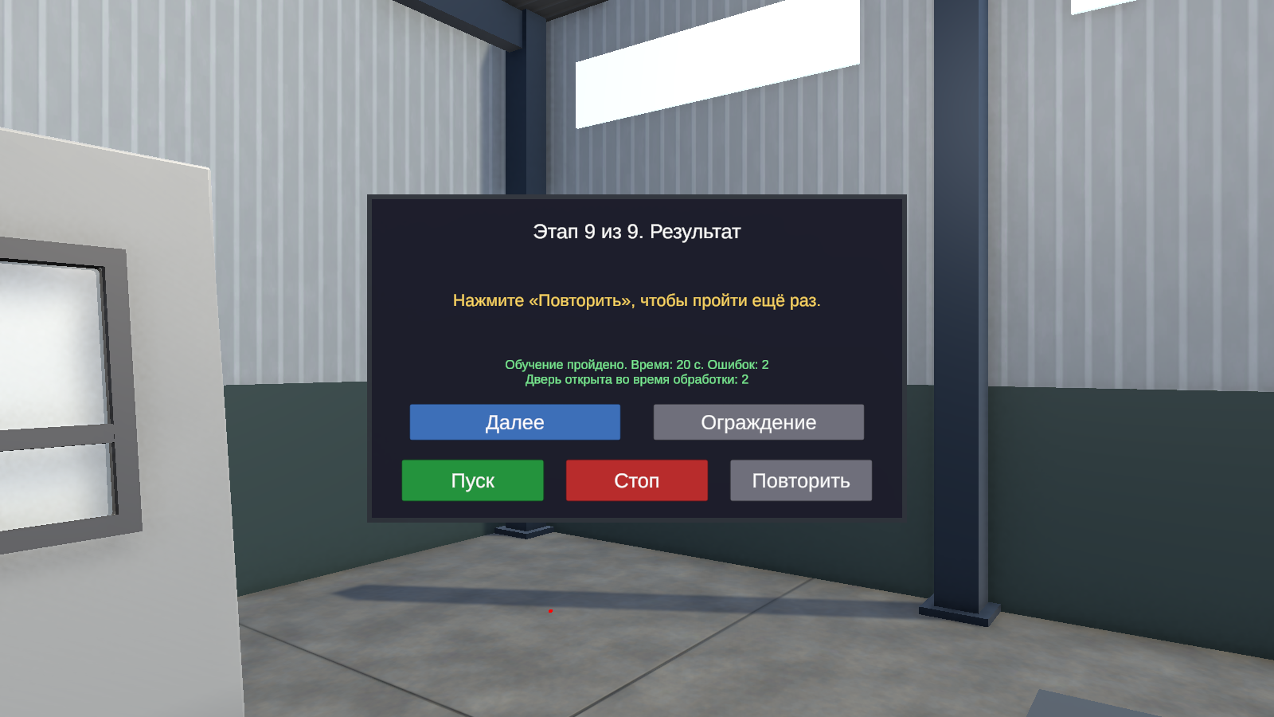

Рисунок 4.7 – Результат обучения: время и расшифровка ошибок

4.3 Листинг программы

Листинг 4.1 – Скрипт MachineTrainer.cs
using System.Collections;
using TMPro;
using UnityEngine;
using Valve.VR.InteractionSystem;
Продолжение листинга 4.1
// Учебный сценарий работы со станком: этапы, проверки, цикл, результат и сброс.
public class MachineTrainer : MonoBehaviour
{
public enum Stage
{
Intro = 1, // ознакомление
Check = 2, // исходное состояние
Grab = 3, // захват
Place = 4, // установка
Guard = 5, // ограждение
Ready = 6, // запуск
Processing = 7, // ожидание
Output = 8, // готовая продукция
Done = 9 // результат
}
public TrainingBlank blank;
public Transform blankHome;
public Transform workPoint;
public Transform outputPoint;
public BoxCollider workZone;
public BoxCollider outputZone;
public Transform movingNode;
public TMP_Text stepText;
public TMP_Text messageText;
public TMP_Text resultText;
public Renderer blankRenderer;
public Color rawColor = new Color(0.55f, 0.55f, 0.58f);
public Color finishedColor = new Color(0.20f, 0.75f, 0.30f);
public float duration = 5f;
public float travel = 0.12f;
public bool requireGuard = true;
public Transform guard;
public Vector3 guardOpenOffset = new Vector3(0.5f, 0f, 0f);
// ограждение = двери станка: их положение хранит LinearMapping (0 закрыта, 1 открыта),
// двигать можно рукой (LinearDrive) или кнопкой «Ограждение»
public LinearMapping[] guardDoors;
public float spindleSpeed = 720f; // градусов в секунду: вращение заготовки во время обработки
public Stage CurrentStage { get; private set; }
private Vector3 nodeHome;
private Quaternion visualRotation;
private Vector3 guardClosed;
private bool guardOpen;
private bool placed;
private bool processed;
private bool collected;
private int handledRelease;
private int errors;
private int errStart, errPlace, errOutput, errGuard; // ошибки по видам
private float startTime;
private Coroutine cycle;
private float lastPress = -1f;
// одно нажатие = один обработчик, даже если кнопку нажали двумя способами сразу
Продолжение листинга 4.1
private bool Pressed()
{
if (Time.unscaledTime - lastPress < 0.3f) return false;
lastPress = Time.unscaledTime;
return true;
}
private void Start()
{
if (blank == null || blankHome == null || workPoint == null || outputPoint == null ||
workZone == null || outputZone == null || movingNode == null || stepText == null ||
messageText == null || resultText == null || blankRenderer == null ||
(requireGuard && guard == null && !HasDoors))
{
Debug.LogError("Заполните ссылки MachineTrainer");
enabled = false;
return;
}
blank.trainer = this;
visualRotation = blankRenderer.transform.localRotation;
nodeHome = movingNode.localPosition;
if (guard != null) guardClosed = guard.localPosition;
RestartTraining();
}
private void Update()
{
// отпускание обрабатывается один раз и чуть позже, когда рука закончила действие
if (blank.ReleaseNumber != handledRelease && !blank.IsHeld &&
Time.time - blank.ReleaseTime >= 0.15f)
{
handledRelease = blank.ReleaseNumber;
HandleRelease();
}
if (requireGuard && HasDoors) WatchDoors();
}
// ---------- двери станка как ограждение ----------
private bool HasDoors => guardDoors != null && guardDoors.Length > 0;
// аварийная остановка: цикл прерывается, каретка в нуле, деталь остаётся необработанной
private void StopByDoor()
{
if (cycle != null) { StopCoroutine(cycle); cycle = null; }
movingNode.localPosition = nodeHome;
blankRenderer.transform.localRotation = visualRotation;
guardOpen = true;
SetStage(Stage.Guard);
Error("Станок остановлен: дверь открыта во время обработки. Закройте дверь и нажмите «Пуск» заново.", ref errGuard);
}
Продолжение листинга 4.1
// закрыто, только если все двери почти в нуле
private bool DoorsClosed()
{
foreach (LinearMapping d in guardDoors)
if (d != null && d.value > 0.03f) return false;
return true;
}
private void SetDoors(float value)
{
foreach (LinearMapping d in guardDoors)
if (d != null) d.value = value;
}
// двери могут двигать руками, поэтому состояние читается каждый кадр
private void WatchDoors()
{
bool closed = DoorsClosed();
// дверь открыли во время обработки - станок останавливается, как блокировка двери на настоящем ЧПУ
if (CurrentStage == Stage.Processing && !closed) { StopByDoor(); return; }
if (guardOpen == !closed) return;
guardOpen = !closed;
if (CurrentStage == Stage.Guard && closed) SetStage(Stage.Ready);
else if (CurrentStage == Stage.Ready && !closed) SetStage(Stage.Guard);
else if (CurrentStage == Stage.Output) Message(Hint(Stage.Output));
}
// ---------- кнопки панели ----------
public void NextStep()
{
if (!Pressed()) return;
if (CurrentStage == Stage.Intro)
{
SetStage(Stage.Check);
}
else if (CurrentStage == Stage.Check)
{
if (blank.IsHeld) { Message("Сначала положите заготовку на стол."); return; }
if (Vector3.Distance(blank.transform.position, blankHome.position) > 0.3f) { Message("Заготовка должна лежать на исходном столе."); return; }
if (InZone(workZone, blank.transform.position)) { Message("Рабочая зона должна быть свободна."); return; }
if (movingNode.localPosition != nodeHome) { Message("Узел станка должен быть в исходном положении."); return; }
if (requireGuard && !guardOpen) { Message("Откройте ограждение (двери станка), чтобы установить заготовку."); return; }
SetStage(Stage.Grab);
}
else
{
Message("Кнопка «Далее» нужна только в начале. Выполните действие: " + Hint(CurrentStage));
}
}
public void ToggleGuard()
Продолжение листинга 4.1
{
if (!Pressed()) return;
if (!requireGuard) { Message("Ограждение в этом станке не используется."); return; }
if (CurrentStage == Stage.Processing) { SetGuard(true); StopByDoor(); return; }
SetGuard(!guardOpen);
if (CurrentStage == Stage.Guard && !guardOpen) SetStage(Stage.Ready);
else if (CurrentStage == Stage.Ready && guardOpen) SetStage(Stage.Guard);
else if (CurrentStage == Stage.Output) Message(Hint(Stage.Output));
else Message(guardOpen ? "Ограждение открыто." : "Ограждение закрыто.");
}
public void StartCycle()
{
if (!Pressed()) return;
if (CurrentStage == Stage.Processing) { Error("Цикл уже идёт. Дождитесь окончания.", ref errStart); return; }
if (requireGuard && placed && guardOpen) { Error("Пуск невозможен: закройте ограждение (двери станка).", ref errStart); return; }
if (CurrentStage != Stage.Ready || !placed || blank.IsHeld || !InZone(workZone, blank.transform.position))
{
Error("Пуск невозможен: сначала установите заготовку в патрон.", ref errStart);
return;
}
if (requireGuard && guardOpen) { Error("Пуск невозможен: закройте ограждение.", ref errStart); return; }
SetStage(Stage.Processing);
cycle = StartCoroutine(ProcessCycle());
}
public void StopCycle()
{
if (!Pressed()) return;
if (CurrentStage != Stage.Processing) { Message("Цикл не запущен."); return; }
StopCoroutine(cycle);
cycle = null;
movingNode.localPosition = nodeHome;
blankRenderer.transform.localRotation = visualRotation;
SetStage(Stage.Ready);
Message("Цикл остановлен. Нажмите «Пуск», чтобы начать заново.");
}
public void RestartTraining()
{
if (!Pressed()) return;
if (blank.IsHeld) { Message("Сначала отпустите заготовку."); return; }
if (cycle != null) { StopCoroutine(cycle); cycle = null; }
movingNode.localPosition = nodeHome;
blankRenderer.transform.localRotation = visualRotation;
placed = false;
Продолжение листинга 4.1
processed = false;
collected = false;
errors = 0;
errStart = 0; errPlace = 0; errOutput = 0; errGuard = 0;
blank.ResetTo(blankHome);
handledRelease = blank.ReleaseNumber;
blankRenderer.material.color = rawColor;
if (guard != null || HasDoors) SetGuard(true); // в начале сценария ограждение открыто
startTime = Time.time;
resultText.text = "";
SetStage(Stage.Intro);
}
// ---------- вызовы от заготовки ----------
public bool CanGrab()
{
if (CurrentStage == Stage.Grab || CurrentStage == Stage.Place) return true;
if (CurrentStage == Stage.Output) return !requireGuard || guardOpen;
return false;
}
public void NotifyGrab()
{
if (CurrentStage == Stage.Grab)
{
SetStage(Stage.Place);
}
else if (CurrentStage == Stage.Output)
{
collected = true;
Message("Перенесите деталь на стол готовой продукции и отпустите.");
}
}
private void HandleRelease()
{
Vector3 p = blank.transform.position;
if (CurrentStage == Stage.Place)
{
if (InZone(workZone, p))
{
blank.Snap(workPoint);
placed = true;
SetStage(requireGuard && guardOpen ? Stage.Guard : Stage.Ready);
}
else
{
Error("Заготовка не в рабочей зоне. Возьмите её и установите в патрон.", ref errPlace);
}
}
else if (CurrentStage == Stage.Output && collected)
{
if (processed && InZone(outputZone, p))
{
blank.Snap(outputPoint);
Продолжение листинга 4.1
SetStage(Stage.Done);
float time = Time.time - startTime;
resultText.text = $"Обучение пройдено. Время: {time:F0} с. Ошибок: {errors}" + ErrorDetails();
}
else
{
Error("Деталь не на столе готовой продукции. Возьмите её и перенесите ещё раз.", ref errOutput);
}
}
}
// ---------- обработка ----------
private IEnumerator ProcessCycle()
{
float t = 0f;
while (t < duration)
{
t += Time.deltaTime;
float k = Mathf.Sin(Mathf.PI * Mathf.Clamp01(t / duration));
movingNode.localPosition = nodeHome + Vector3.right * travel * k;
// заготовка вращается вокруг своей оси, как в патроне токарного станка
blankRenderer.transform.Rotate(Vector3.up, spindleSpeed * Time.deltaTime, Space.Self);
yield return null;
}
movingNode.localPosition = nodeHome;
blankRenderer.transform.localRotation = visualRotation;
cycle = null;
processed = true;
blankRenderer.material.color = finishedColor;
SetStage(Stage.Output);
}
// ---------- вспомогательное ----------
private bool InZone(BoxCollider zone, Vector3 point)
{
Vector3 local = zone.transform.InverseTransformPoint(point) - zone.center;
Vector3 half = zone.size * 0.5f;
return Mathf.Abs(local.x) <= half.x && Mathf.Abs(local.y) <= half.y && Mathf.Abs(local.z) <= half.z;
}
private void SetGuard(bool open)
{
guardOpen = open;
if (HasDoors) SetDoors(open ? 1f : 0f);
else if (guard != null) guard.localPosition = guardClosed + (open ? guardOpenOffset : Vector3.zero);
}
private void SetStage(Stage s)
{
CurrentStage = s;
stepText.text = $"Этап {(int)s} из 9. {Title(s)}";
Продолжение листинга 4.1
messageText.text = Hint(s);
}
private void Message(string text)
{
messageText.text = text;
}
private void Error(string text, ref int kind)
{
errors++;
kind++;
messageText.text = text;
}
// расшифровка ошибок для результата
private string ErrorDetails()
{
if (errors == 0) return "";
string s = "";
if (errStart > 0) s += $"\nПуск не вовремя: {errStart}";
if (errPlace > 0) s += $"\nНеверная установка заготовки: {errPlace}";
if (errOutput > 0) s += $"\nДеталь не на столе продукции: {errOutput}";
if (errGuard > 0) s += $"\nДверь открыта во время обработки: {errGuard}";
return s;
}
private string Title(Stage s)
{
switch (s)
{
case Stage.Intro: return "Ознакомление";
case Stage.Check: return "Исходное состояние";
case Stage.Grab: return "Захват заготовки";
case Stage.Place: return "Установка";
case Stage.Guard: return "Ограждение";
case Stage.Ready: return "Запуск";
case Stage.Processing: return "Обработка";
case Stage.Output: return "Готовая продукция";
default: return "Результат";
}
}
private string Hint(Stage s)
{
switch (s)
{
case Stage.Intro: return "Осмотрите станок, стол с заготовкой и стол готовой продукции. Нажмите «Далее».";
case Stage.Check: return "Проверьте: заготовка на столе, патрон свободен, каретка в исходном положении. Нажмите «Далее».";
case Stage.Grab: return "Возьмите заготовку со стола.";
case Stage.Place: return "Вставьте заготовку в патрон через открытую дверь и отпустите.";
case Stage.Guard: return "Закройте ограждение: сдвиньте двери станка рукой или нажмите «Ограждение».";
case Stage.Ready: return "Заготовка установлена. Нажмите «Пуск».";
case Stage.Processing: return "Идёт обработка. Дождитесь остановки каретки, двери не открывайте.";
Продолжение листинга 4.1
case Stage.Output: return requireGuard && !guardOpen ? "Откройте ограждение (двери станка) и возьмите готовую деталь." : "Возьмите готовую деталь из патрона.";
default: return "Нажмите «Повторить», чтобы пройти ещё раз.";
}
}
}

Листинг 4.2 – Скрипт TrainingBlank.cs
using UnityEngine;
using Valve.VR.InteractionSystem;
// Захват и отпускание заготовки. Заменяет Throwable: перед захватом спрашивает MachineTrainer.
[RequireComponent(typeof(Interactable))]
[RequireComponent(typeof(Rigidbody))]
public class TrainingBlank : MonoBehaviour
{
public MachineTrainer trainer;
// VelocityMovement: рука тянет предмет через физику, поэтому он упирается в станок и не проходит сквозь него
private Hand.AttachmentFlags attachmentFlags =
Hand.AttachmentFlags.DetachFromOtherHand |
Hand.AttachmentFlags.VelocityMovement |
Hand.AttachmentFlags.TurnOffGravity;
private Interactable interactable;
private Rigidbody rb;
public bool IsHeld { get; private set; }
public float ReleaseTime { get; private set; }
public int ReleaseNumber { get; private set; }
private void Awake()
{
interactable = GetComponent<Interactable>();
rb = GetComponent<Rigidbody>();
}
// рука навела на предмет и нажала захват
private void HandHoverUpdate(Hand hand)
{
GrabTypes grab = hand.GetGrabStarting();
if (grab == GrabTypes.None || IsHeld) return;
if (trainer == null || !trainer.CanGrab()) return;
hand.HoverLock(interactable);
hand.AttachObject(gameObject, grab, attachmentFlags);
}
// предмет в руке: отпускаем, когда кнопка захвата отпущена
private void HandAttachedUpdate(Hand hand)
{
if (hand.IsGrabEnding(gameObject))
{
hand.DetachObject(gameObject);
Продолжение листинга 4.2
hand.HoverUnlock(interactable);
}
}
private void OnAttachedToHand(Hand hand)
{
// из патрона или со стола деталь берётся обычным физическим телом
rb.isKinematic = false;
IsHeld = true;
trainer.NotifyGrab();
}
private void OnDetachedFromHand(Hand hand)
{
Release();
}
// общее отпускание: обычная физика без скорости броска
private void Release()
{
IsHeld = false;
rb.isKinematic = false;
rb.useGravity = true;
rb.linearVelocity = Vector3.zero;
rb.angularVelocity = Vector3.zero;
ReleaseTime = Time.time;
ReleaseNumber++;
}
// перенос предмета: и Transform, и Rigidbody, чтобы интерполяция не вернула старую позицию
private void MoveTo(Transform point)
{
transform.SetPositionAndRotation(point.position, point.rotation);
rb.position = point.position;
rb.rotation = point.rotation;
}
// точная установка в точку
public void Snap(Transform point)
{
rb.isKinematic = true;
MoveTo(point);
}
// возврат на исходный стол при Повторить
public void ResetTo(Transform home)
{
IsHeld = false;
transform.SetParent(null);
rb.isKinematic = true;
MoveTo(home);
rb.isKinematic = false;
rb.linearVelocity = Vector3.zero;
rb.angularVelocity = Vector3.zero;
}
}

Листинг 4.3 – Скрипт MouseClickButtons.cs (кнопки мышью без шлема)
using UnityEngine;
using UnityEngine.UI;
using Valve.VR;
// Без шлема кнопки этой панели нажимаются мышкой.
// Когда шлем подключён, скрипт ничего не делает: кнопки нажимаются рукой (UIElement).
public class MouseClickButtons : MonoBehaviour
{
private void Update()
{
if (SteamVR.initializedState == SteamVR.InitializedStates.InitializeSuccess) return;
if (!Input.GetMouseButtonDown(0) || Camera.main == null) return;
Ray ray = Camera.main.ScreenPointToRay(Input.mousePosition);
RaycastHit hit;
if (Physics.Raycast(ray, out hit, 10f))
{
Button button = hit.collider.GetComponent<Button>();
if (button != null && button.transform.IsChildOf(transform) && button.gameObject.activeInHierarchy)
button.onClick.Invoke();
}
}
}

4.4 Описание

Создана отдельная сцена «12.11_Тренажёр» (рисунок 4.1). Слева расположен стол с заготовкой (синяя метка), в центре – станок, справа – стол готовой продукции (зелёная метка), сбоку – панель обучения с кнопками «Далее», «Ограждение», «Пуск», «Стоп», «Повторить». Панель с координатами из API сохранена.
Сценарий состоит из девяти этапов (перечисление Stage): ознакомление, проверка исходного состояния, захват, установка, ограждение, запуск, обработка, готовая продукция, результат. Скрипт MachineTrainer хранит текущий этап и разрешает только правильное действие, на панели выводятся номер этапа и подсказка. При неверном действии выводится сообщение об ошибке.
Захват заготовки выполняет скрипт TrainingBlank. Перед захватом он запрашивает у MachineTrainer разрешение (метод CanGrab), после отпускания сообщает об этом. Если заготовка отпущена в рабочей зоне у патрона (объект Зона_установки), она устанавливается в точку Точка_установки_в_патрон и этап меняется на «Ограждение» (рисунок 4.2).
Роль ограждения выполняют две раздвижные двери станка (параметр Require Guard включён, двери указаны в поле Guard Doors). Двери можно сдвинуть рукой за ручку (компоненты LinearDrive и LinearMapping) или кнопкой «Ограждение» (метод ToggleGuard). Скрипт MachineTrainer каждый кадр читает положение дверей: когда они закрыты, этап меняется на «Запуск» (рисунок 4.3), если их снова открыть – возвращается этап «Ограждение». «Пуск» при открытых дверях запрещён.
После нажатия «Пуск» сопрограмма ProcessCycle в течение 5 с перемещает каретку и вращает заготовку, затем деталь окрашивается в зелёный цвет как обработанная. Если во время обработки открыть дверь (рукой или кнопкой «Ограждение»), станок сразу останавливается, как блокировка двери на настоящем станке с ЧПУ: цикл прерывается, каретка возвращается в исходное положение, деталь остаётся необработанной, этап снова становится «Ограждение» и засчитывается ошибка (рисунок 4.6). Чтобы продолжить, нужно закрыть дверь и нажать «Пуск» – цикл начинается сначала. Взять готовую деталь можно только после открытия дверей (рисунок 4.4).
Ошибки учитываются по видам: «Пуск» не вовремя, неверная установка, деталь не на столе продукции, дверь открыта во время обработки. После переноса детали на стол продукции (рисунок 4.5) панель показывает время прохождения, общее число ошибок и их расшифровку (рисунок 4.7). Кнопка «Повторить» возвращает заготовку на стол, каретку – в исходное положение и обнуляет счётчики. Без шлема кнопки нажимаются мышью (скрипт MouseClickButtons), в шлеме – рукой.

Заключение

В ходе второй недели занятий разработан учебный VR-симулятор токарного станка. Основные результаты работы:
– клиент CncJsonController получает координаты осей по GET-запросу, разбирает ответ в формате JSON и перемещает узлы станка;
– создана VR-сцена с заготовкой, которую можно взять рукой и установить в патрон;
– разработана панель World Space с состоянием станка, координатами, состоянием связи и кнопками «Пуск» и «Стоп»;
– создан обучающий сценарий из девяти этапов: установка заготовки, закрытие ограждения (дверей станка), запуск цикла, открытие дверей и перенос готовой детали на стол продукции, подсчёт ошибок по видам и повтор обучения;
– составлен README с версией Unity, пакетами, управлением, описанием ограждения и результатами проверок.
Симулятор работает как в шлеме, так и на компьютере без шлема, что позволяет проверять его без VR-оборудования.

